Catdiff
源代码文件比较程序

王奕然 102873
龚业 102887
同济大学软件学院

【功能简述】
Catdiff以简洁清新的界面，能够高效而快速地完成源代码的比较，提供方便快捷的查看方式和清晰的高亮显示，为用户带来更具效率的工作方式。
Catdiff的主要功能可以归纳如下：
- 比较两个源码文件的内容
- 高亮显示文件相异部分
- 保持行号一致，体现更新过程
- 双滚轴同时滚动
- 记录原行号，便于找回原代码
- 支持不同类型源码的比较

- 源码文件的合并与保存
- 合并两个源码文件
- 存储合并后的文件

- 比较两个文件夹里的文件
- 通过比较，找到文件夹中相同的文件
- 分离同名但不同内容的文件
- 彩色表格视图显示更新过程

【操作说明】
一、文件的比较
- 单击Open按钮，打开两个需要比较的文件。
- 单击Differ，开始进行比较。比较程序将开始扫描文本，并刷新界面上的显示。对两个文件中不同的地方加以高亮。
- 如需合并两个文件，点击Merge，将在对话框里显示合并后的文本。

二、文件夹的比较
- 单击Compare Folders切换操作模式，则可比较两个文件夹。
- 单击Differ则可对两个文件夹进行比较，以不同颜色显示两个文件夹中完全相同的文件、仅文件名相同的文件和完全不同的文件。

【算法思想】
最长公共子串（Longest Common Subsequence）算法
在比较两个源代码文件时，我们并不知道应该把文件的哪些部分归为“相同”，而哪些部分归为“不同”。譬如下述汇编代码：
again:  mov cx,9  next:  mov al,dl  mul dh  cmp al,[di]  jz yes  call show  yes:inc di  inc dl  loop next | again:  mov cx,9  jz yes  call show  next:  mov al,dl  mul dh  cmp al,[di]  yes:inc di  inc dl  loop next

在程序执行到第三行时，我们往往认为左右两边不同，因此公共子串已经断裂。但是当程序执行到第五行时，我们又发现此后四句话形成的字串比之前选择的两句长。而当程序执行到第九行时，最长公共子序列又转移到了程序的左边。因此，最长公共子序列只有在扫描完两份文件之后才能确定，并且在扫描过程中是有可能动态变化的。最长公共子串不需要连续出现，但是出现的顺序一定一致。

【算法实现】
我使用了一个二维数组M[i,j]来存放扫描过程的中间信息，其行和列分别表示两份文件中内容的行数i和j。然后用数组中用一个int型数据指示扫描到两份文件的第i行和第j行时最长公共子序列的长度，用一个坐标数据指示这个长度是从哪里加上来的。在填入数组时，会遇到以下情况：
- 第i行和第j行内容相同
M[i,j]=M[i-1,j-1]+1;
M[i,j]的father是M[i-1,j-1].

- 第i行和第j行内容不同
判断M[i-1,j]和M[i,j-1]的值
- M[i-1,j]> M[i,j-1]
则M[i,j] = M[i-1,j];
M[i,j]的father是M[i-1,j]的father.

- M[i-1,j]< M[i,j-1]
则M[i,j] = M[i,j-1];
M[i,j]的father是M[i,j-1]的father.

将这张表填满之后，从表的最末位元素开始向前寻找该元素的father，就可以得到一组坐标的序列，他们所指示的数字就是最小公共子序列对应的句子分别在两个待比较文件中的行号。把这些行号存放在vector中，就可以再遍历vector，标识出两份文件中与对方相同、与对方不同的部分；从而以不同的颜色来显示。

【界面设计】
本程序中界面设计被单独拿出来作为一个部分，赏心悦目的界面设计能够给用户带来远远更佳的体验。
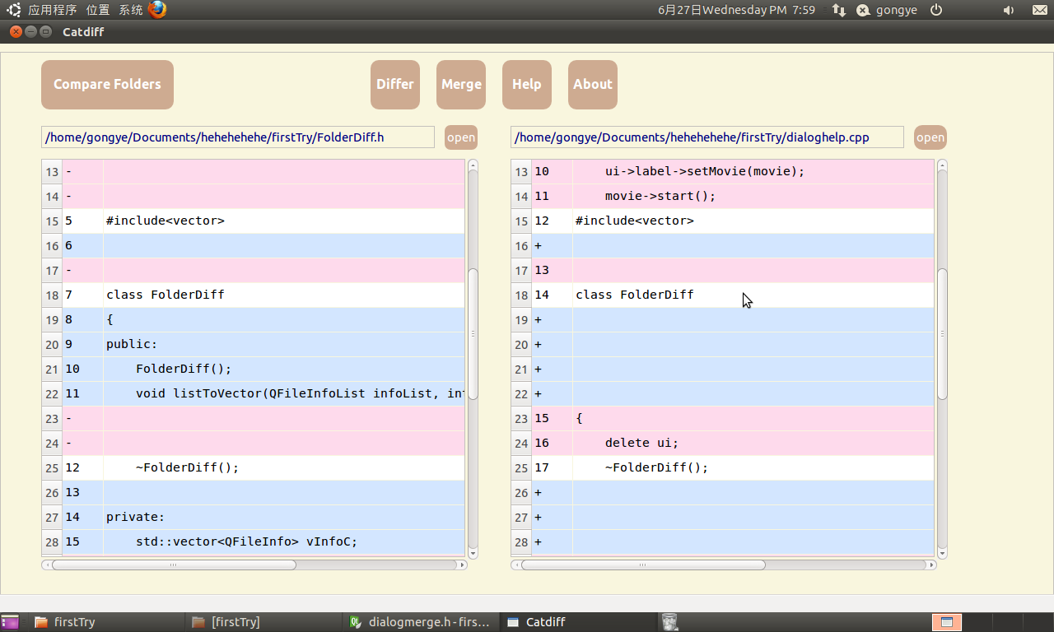
Differ功能演示截图

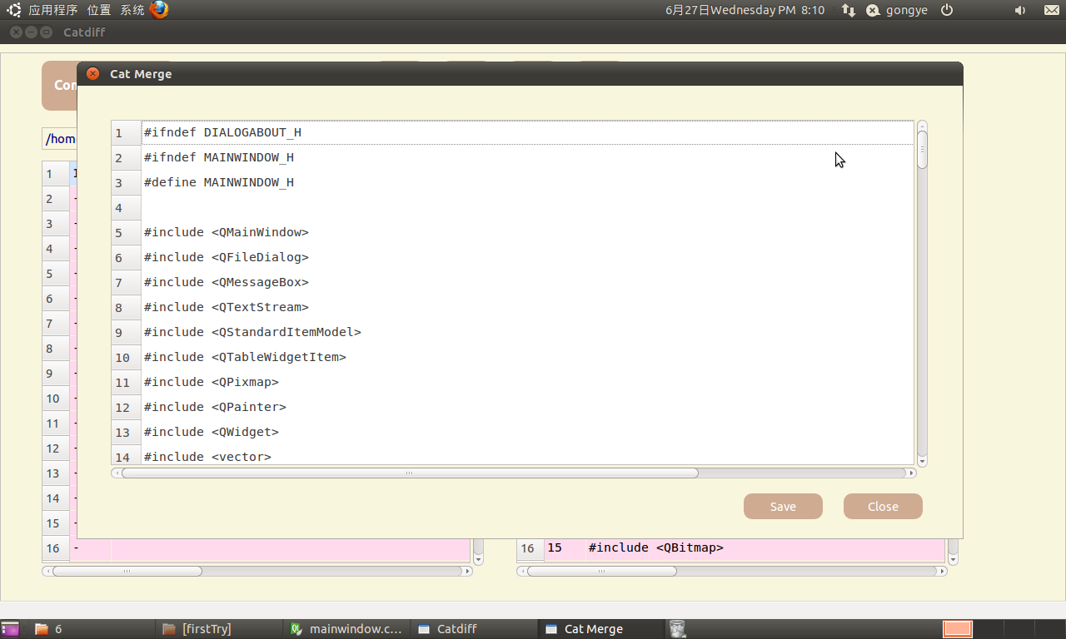
Merge功能演示截图

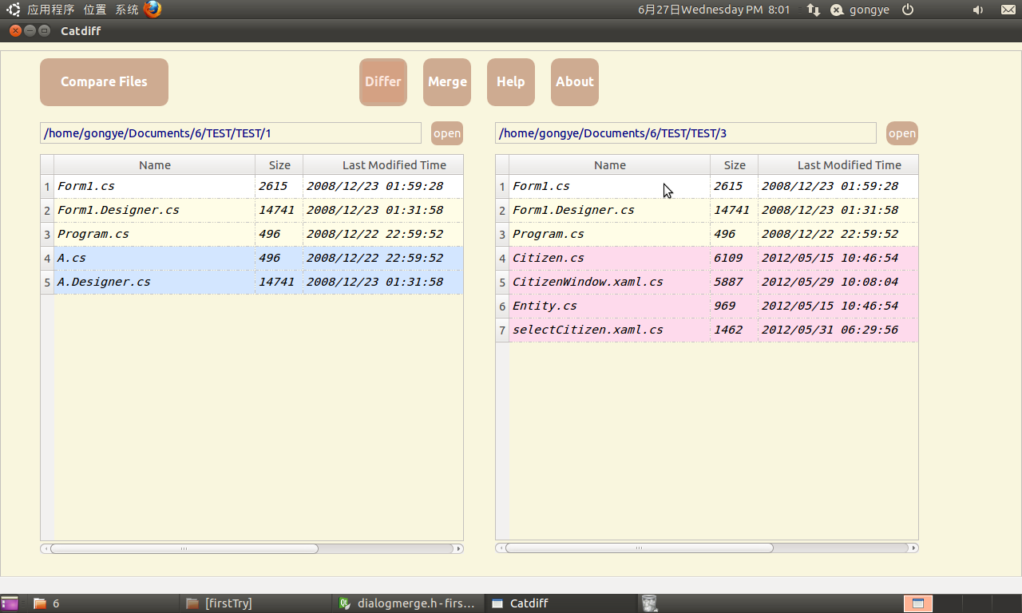
文件夹比较结果截图

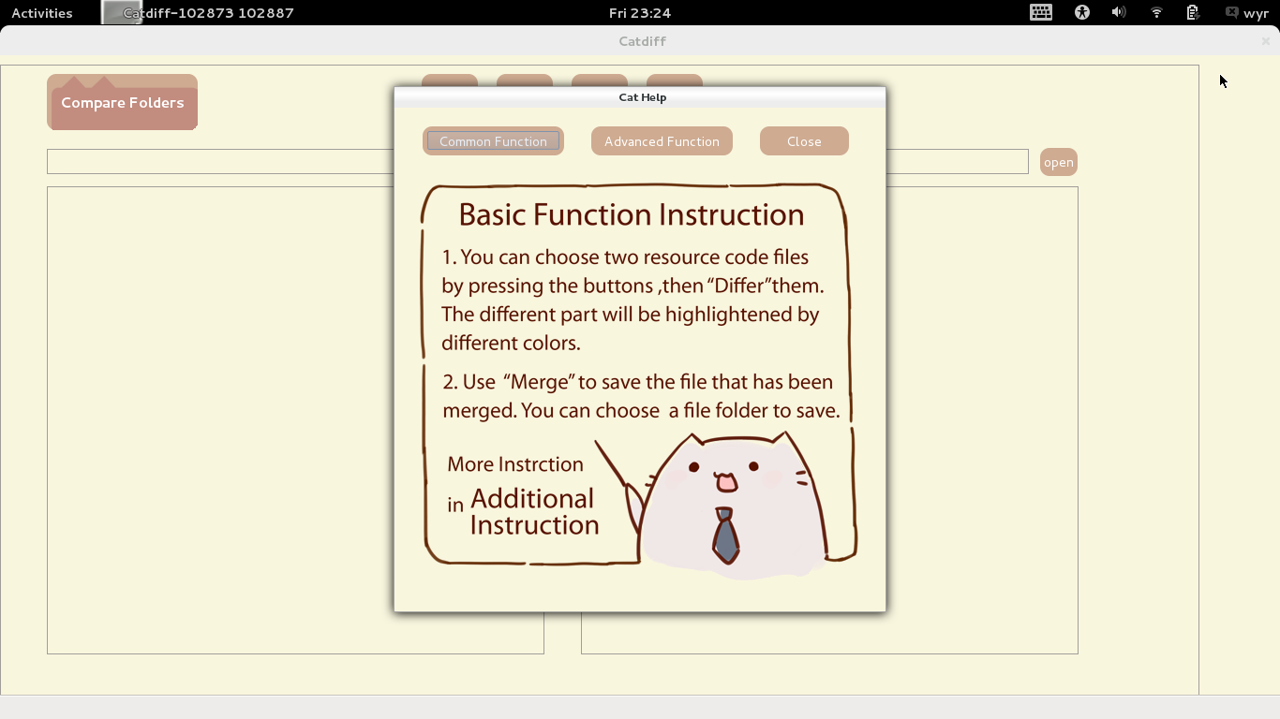

帮助信息部分截图
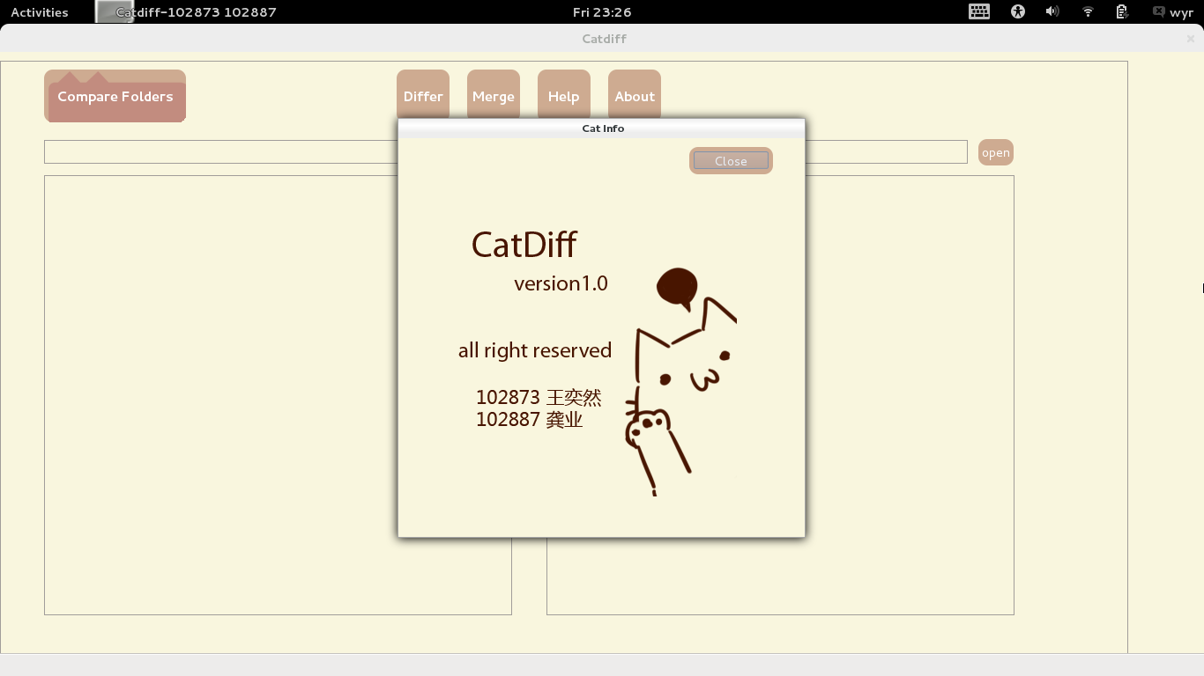
关于作者截图

